Tillsynsbegäran – information om höga naturvärden i avverkningsanmälan A 40819-2026 i Söderhamns kommun
Denna tillsynsbegäran behandlar höga naturvärden i avverkningsanmälan A 40819-2026 i Söderhamns kommun som inkom 2026-10-01 och omfattar 3,8 ha.
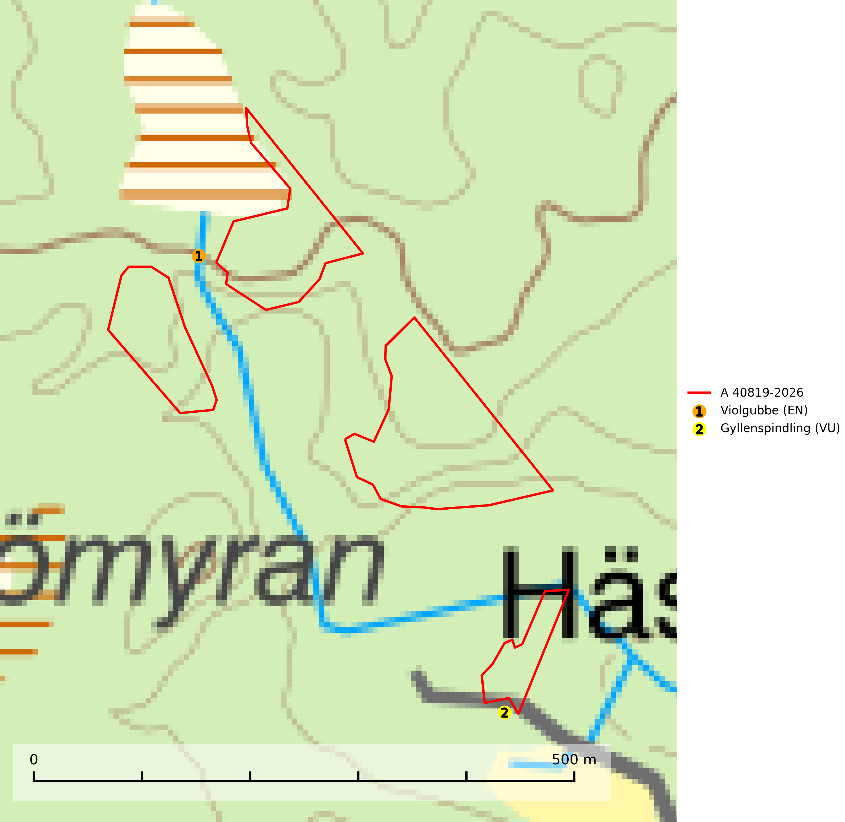
Figur 1. Fyndplatser för naturvårdsarter inom 18 meter från avverkningsanmälan. Markörer utan svart kant är placerade på fyndplatsen. Markörer med svart kant är placerade vid sidan av fyndplatsen och har ett svart streck som visar fyndplatsens exakta position. Kartans mittpunktskoordinat är N 6806207, E 602841 i SWEREF 99 TM.
Inom 18 meter från avverkningsanmälan finns fynd av 2 naturvårdsarter, varav 2 är rödlistade: violgubbe (EN) och gyllenspindling (VU). Se Figur 1.

Tillsynsbegäran
Vi begär härmed att Skogsstyrelsen fattar beslut enligt miljöbalken som säkerställer att skogens höga naturvärden bevaras samt att EU-lagstiftning efterlevs och att artskyddsbrott förhindras.
Vi önskar även ta del av de ställningstaganden och beslut som myndigheten meddelar till följd av aktuell avverkningsanmälan och föreningens inlaga (se 34 § förvaltningslagen).

Naturvårdsarter och fridlysta arter
Nedan följer beskrivningar av de naturvårdsarter och fridlysta arter som har sina livsmiljöer och växtplatser i den avverkningsanmälda skogen. De påträffade naturvårdsarterna är ett tydligt kvitto på att det rör sig om en skog med höga naturvärden.
Violgubbe (EN) är en starkt hotad art som bildar mykorrhiza med gran och bok och ev. andra trädslag i äldre ängsgran- och ängsbokskog med lång kontinuitet, främst på kalkrik mark. Arten är placerad högst upp i Skogsstyrelsens värdepyramid för bedömning av skog med höga naturvärden och indikerar alltid skogsområden med höga naturvärden. Det största hotet mot arten är skogsavverkning och den omfattas av ett åtgärdsprogram för hotade arter (ÅGP). Violgubben överlever inte en slutavverkning och verkar dessutom ha svårt att etablera sig i yngre skogsbestånd (SLU Artdatabanken, 2026; Nitare & Skogsstyrelsen, 2019; Aronsson, 2006).
Gyllenspindling (VU) bildar mykorrhiza med gran i ängsgranskog på kalkrik mark, mer sällan med tall i kalktallskog. Minskningstakten uppgår till 30 % inom 50 år och överstiger gränsvärdet för Sårbar (VU) enligt A-kriteriet. Skogsbruk med kalavverkning, markberedning etc. är ogynnsamt för arten. Barrskog på kalkrik mark är en synnerligen skyddsvärd biotop varav fler områden behöver skyddas (SLU Artdatabanken, 2024).

